Podpořme se navzájem
Ten umí to a ta zas tohle, to jsou slova Jana Wericha, které mluví za vše i v dnešní době. Vzhledem k aktuální situaci, kdy do Krkonoš nezavítá moc turistů, ztráty utrpí nejen provozovatelé hotelů a restaurací, ale i regionální výrobci, farmáři, řemeslníci a drobní podnikatelé.
Ti všichni momentálně bojují o svou živnost a každý, kdo má rád Krkonoše může alespoň malinko pomoci sousedským nákupem např. mléčných zdravých dobrot od farmy Mejsnar, Krkonošské kozí farmy nebo koupí flákoty od Basařů či Biofarmy Pod Hájkem. Budete si tak zcela jisti původem, čerstvostí a kvalitou potravin. Kravky a kozy se pasou na horských loukách v čistém prostředí. Lokální ovoce od sadařů a ze zahrádek používají Latínovi do svým certifikovaných „džemů“ od babičky Jarušky ze Strážného a i Suškovi do Babiččiných sirupů nebo Krkonošských sirupů. Sirupy se vyrábí macerací za studena a zachovávají si tak co nejvíce jakostních látek a vitamínů. Krkonošská pivní stezka se zatím nekoná, ale podpořit horské minipivovary můžete i koupí piva přes www.zachranpivo.cz nebo prodejem přes okénko. Volkovi a jejich kafírna v Trutnově má pro své příznivce nachystané ručně vyráběné kvalitní čokolády a pralinky a samozřejmě velkou škálu pražené kávy fair trade. Krkonošské bobky si můžete zakoupit v Prvorepublikové cukrárně Grand v Janských lázních. Krkonošskou medovinu a další produkty na zahřátí si můžete objednat u rodinné firmy Apicor z Rudníku a nebo si můžete vybrat hrníček, drátěnou nebo textilní dekoraci pro potěšení svých blízkých, zdravotníků a hasičů na www.regionalni-znacky.cz/krkonose/, kde je nabídka všech držitelů regionální značky Krkonoše originální produkt® Rádi bychom touto cestou poděkovali našim švadlenkám z regionální značky za velikánskou pomoc s výrobou roušek pro místní obyvatele. Spousta žen a dětí si v době karantény osvojila šití a své zkušenosti si mohou prohloubit prostřednictvím střihů od paní Plecháčové z dílny Hama, www.dilnahama.cz.
Místní akční skupina Krkonoše vytvořila na svém Facebooku událost – Podpoř horaly a Krkonoše v době zákazu turistického ruchu, kde mohou místní podnikatele upozornit na svůj e-shop, což je v těchto dnech nejvýznamnější prodejní nástroj a propojení s potenciálními a stávajícími zákazníky. A lidé se zde mohou podělit o své tipy na regionální nákupy a pochlubit se, co pěkného se v Krkonoších vyrábí.

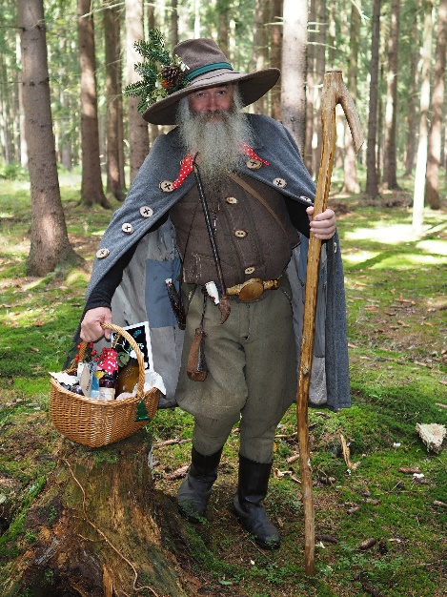
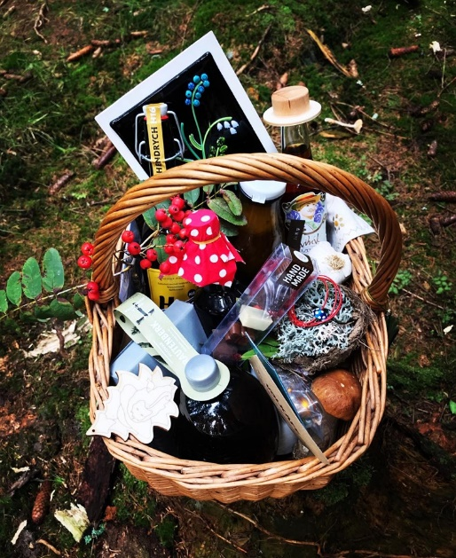

Obr. 4
Obr. 3

Obr. 1

